ВОПРОСЫ К ЭКЗАМЕНУ
Профессия: мастер производства молочной продукции
- Что такое файл?
- Из каких частей состоит полное имя файла?
- Кто и как задает имя файлу?
- Что можно узнать по расширению?
- Укажите соответствие: тип файла - расширение?
- Какие названия можно использовать в качестве имени файла?
- Сопоставьте: Информационные технологии Средства коммуникационных технологийHardwareSoftwareBrainware
- Сопоставьте: Информационные технологии Средства коммуникационных технологийHardwareSoftwareBrainware Программа Виды ПО
- Язык HTML – это
- Какое расширение имеет HTML - файл?
- Тег - это …
- Какой тег используется для вставки в Web-страницу гиперссылки?
- Какой тег описывает графический файл на Web-странице?
- Для создания качественной Web - страницы необходимо....
- Виды компьютерных сетей
- Личные сетевые сервисы .....
- Примером личного сетевого сервиса могут служить....
- Примеры коллективных сетевых сервисов в Интернете:
- Действия, считающиеся в Интернете правонарушениями:
- Сопоставьте: Провайдер Способы подключения к Интернет Виды Интернет - технологий Браузер
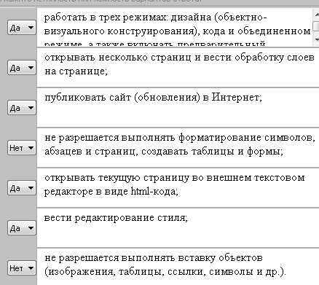
- KompoZer позволяет:

- Указать пиктограмму, позволяющую вставить ссылку для перехода внутри страницы.
- Указать пиктограмму, которая позволяет изменить цвет текста и фона страницы.
- Укажите окно редактирования HTML - страницы.
- Укажите, как в диалоговом окне "Редактирование таблицы" изменить выравнивание таблицы по центру.
- Укажите инструмент, с помощью которого можно отодвинуть изображение от верхнего края на 55рх.
- Сопоставьте: Алгоритм Программа Алгоритм ветвления Синтаксис языка программирования Семантика языка программирования Язык программирования Язык программирования
- Как правильно написать команду в программе ABC Pascal: y = 15x + x2
- Оператор вывода значений на экран (найти правильные варианты):
- Оператор ввода значений (найти правильные варианты):
- Виды алгоритмов
- Чем характеризуется переменная?
- Чем заканчивается программа?
- Язык программирования Pascal создал:
- Для каждого значения выберите тип
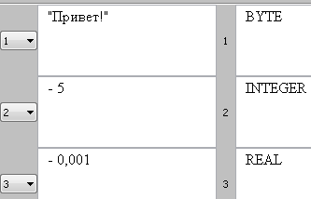
:
- Какой алгоритм задают команды if ... then...else...
- Каковы координаты точек А и В?
- Что такое информация?
- В каких областях человеской деятельности используется компьютер?
- Последовательсть появления информационных "прорывов", которые происходили в истории человеческого общества.
- Информатика - ...
- Язык - это знаковая система для представления и передачи информации. Сопоставьте различные виды языков:
- Кто является первым в мире программистом?
- Поколения компьютеров. Сопоставьте поколения и особенности.
- Сколько бит в одном байте?
- К внешним устройствам компьютера относятся:
- Какое устройство осуществляет программную обработку информации?
- Информация в ЭВМ представляется:
- Минимальная единица измерения информации
- Главная формула информатики
- Изображение на экране монитора дискретно, т. к.
- Любой цвет на экране монитора получается путем смешивания базовых цветов:
- Шарик находится в одной из 32 урн. Сколько единиц информации будет содержать сообщение о том, где он находится?
- Сколько информации (в битах и байтах) содержится в сообщении: учись, студент!
- Разрешение экрана монитора - зто...
- Технологии компьютерной графики:
- Технологии кмпьютерной графики – сопоставить.
- Верны ли высказывания?
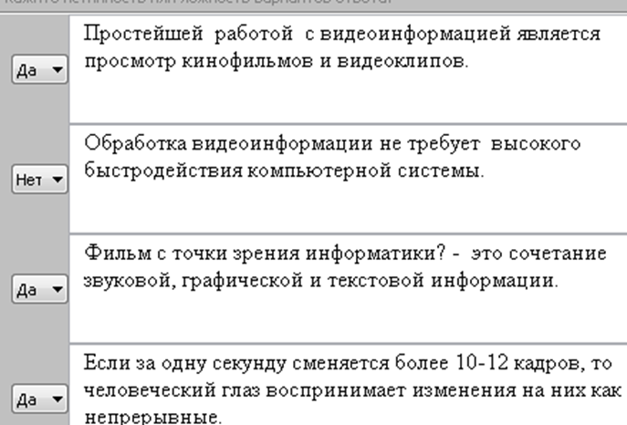
- Программное обеспечение - это...
- Виды программного обеспечения:
- Сопоставьте виды программного обеспечения:
- Что такое драйвер?
- Кто работает с прикладными программами?
- Какие программы относятся к утилитам?
- Укажите внешние устройства компьютера –
- Назначение компьютера - ...
- Принципы Джона фон Неймана:
- Как открывается контекстное меню?
- Верны ли высказывания?

- Как назывантся мощный компьютер, который хранит и передает информацию в сети,отвечая на запросы клиентов, обладая мощной ОС и мощной защитой ?
- Что такое компьютерный вирус?
- Классификация компьютерных вирусов:
- Что называется вирусной атакой?
- На чем основано действие антивирусных программ?
- Основные меры по защите ПК от вирусов:
- Организация рабочего места при работе на ПК:
- Гигиена зрения (выбрать правильный ответ):
- Существует ли 100% защита от компьютерных вирусов?
- Назначение маршрутизатора (router):
- Какие существуют основные уровни обеспечения защиты информации?
- Укажите устройства, являющиеся устройствами ввода информации:
- Однородная информация, хранящаяся на внешнем носителе под одним именем называется:
- Тип информации, хранящейся в файле, можно определить по:
- Производительность работы компьютера зависит от:
- Чему равен 1 Кбайт?
- При выключении компьютера вся информация стирается:
- Какое устройство осуществляет программную обработку информации?
- Сколько байт в одном килобайте?
- База данных - это ...
- Поле – это
- Имя поля - это
- Укажите инструмент, позволяющий создать таблицу в программе БД
- Что такое Блог?
- Выполняемая в данный момент программа и обрабатываемые ею данные хранятся:
- В презентации гиперссылку можно представить …
- Сопоставьте: названия программ и виды программного обеспечения
- Сопоставление: Расширение файлаСистема программированияДрайверБраузерWindows 8.1IP - адресПровайдер
- Укажите пиктограмму, позволяющую просмотреть текст перед печатью.
- Укажите инструмент, с помощью которого можно равномерно закрасить фигуры.
- Укажите инструмент, с помощью которого можно получить данное изображение.
- Укажите инструмент, с помощью которого можно получить данное изображение.
- Каким инструментом можно добавить ещё один слайд?
- Как можно вставить эффект анимации?
- Каким инструментом иожно вставить гиперссылку?

